Отчет
МБУК «Центральная клубная система»
по месячнику военно-массовой и патриотической работе
под девизом «Овеяна Славой Родная Кубань!»
с 29.02.18 по 04.02.18гг.

За прошедшую неделю, прошло 5 мероприятий, где поприсутствовало 85 человек.

29.01.2018 года в СОШ № 20 совместно с директором библиотеки и специалистами культуры, для учащихся 8 класса, прошел урок памяти «900 дней мужества. Блокада и ее герои». Ребятам было рассказано про тяжелые дни блокады, про жизнь людей в эти страшные для осадного города дни, что несмотря на голод и холод люди не потеряли своего человеческого достоинства. Так же вниманию детей была представлена презентация на данную тему. Присутствовало 30 человек.

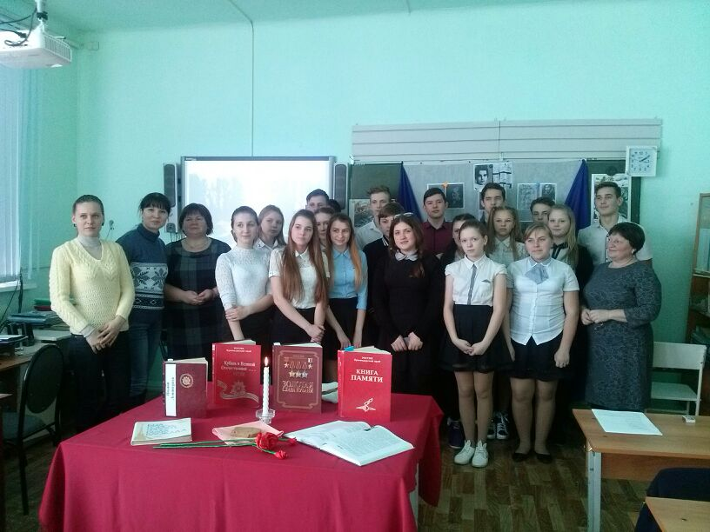

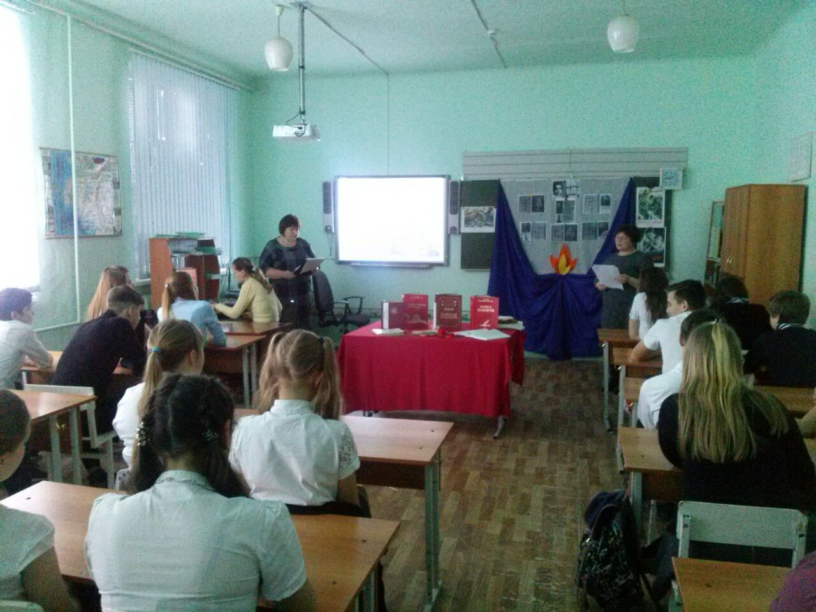

30.01.18г.В сельском доме пос. Садовый для детей прошёл конкурс рисунка «Война глазами детей». Во время рисования с детьми вели беседу о военном лихолетье, как дети помогали вести борьбу с фашизмом. Присутствовало 12 человек.
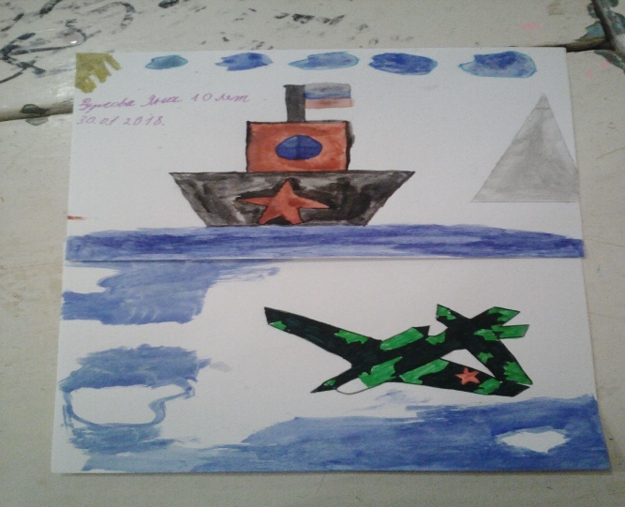

31.01.18 г в рамках месячника оборонно-массовой и патриотической работы, специалистом по работе с молодежью был проведен «Час истории». С участием учащихся СОШ №20, ребята навели порядок у памятного камня «Линии Обороны», поселка Центральный. После ребята почтили павших минутой молчания. Присутствовало 6 человека.

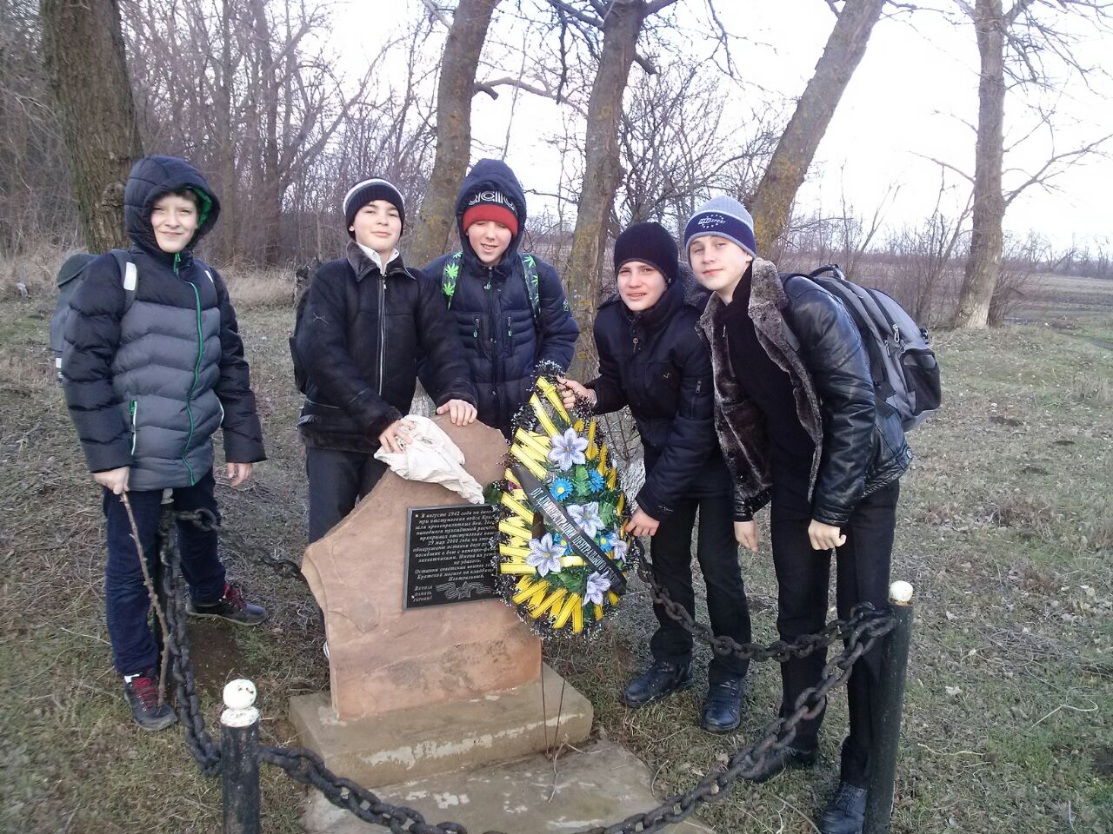

01.02. 2018 года в СОШ № 20 состоялся конкурс стихов «Этих дней не смолкнет слава». В конкурсе приняли участие ученики 2 класса. Дети с большим интересом рассказывали стихи о войне С. Маршака, К. Симонова, В. Высоцкого, К. Бакалдина. Победители были награждены грамотами и памятными призами. Присутствовало 22 человека.

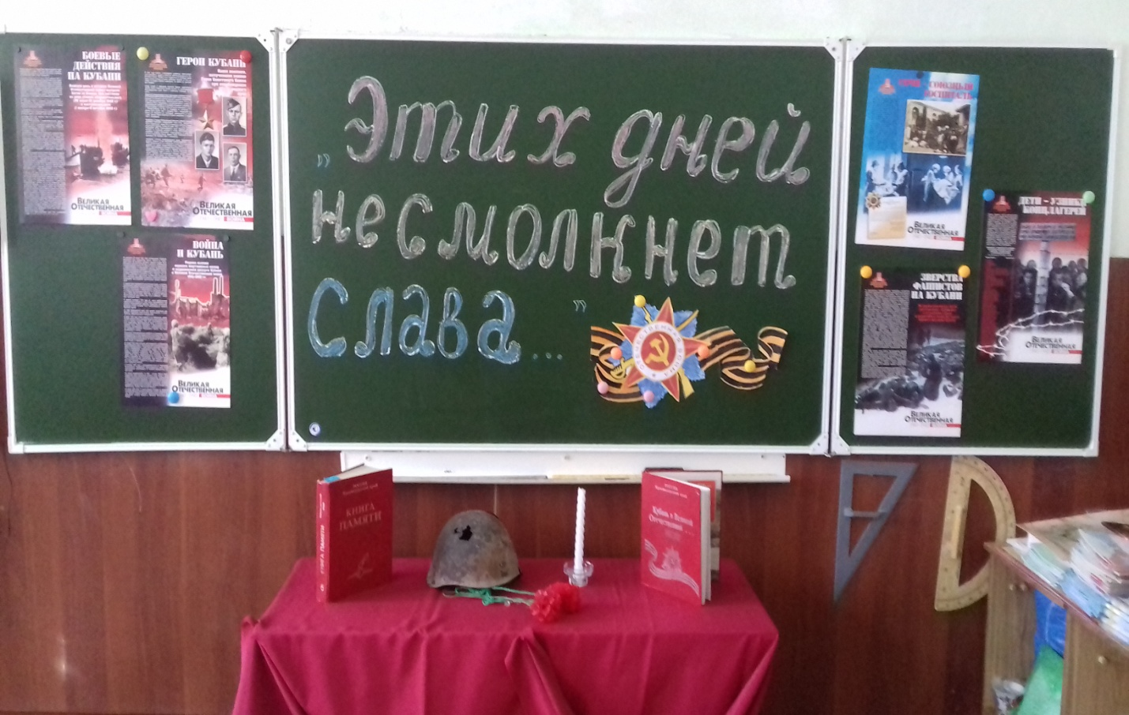

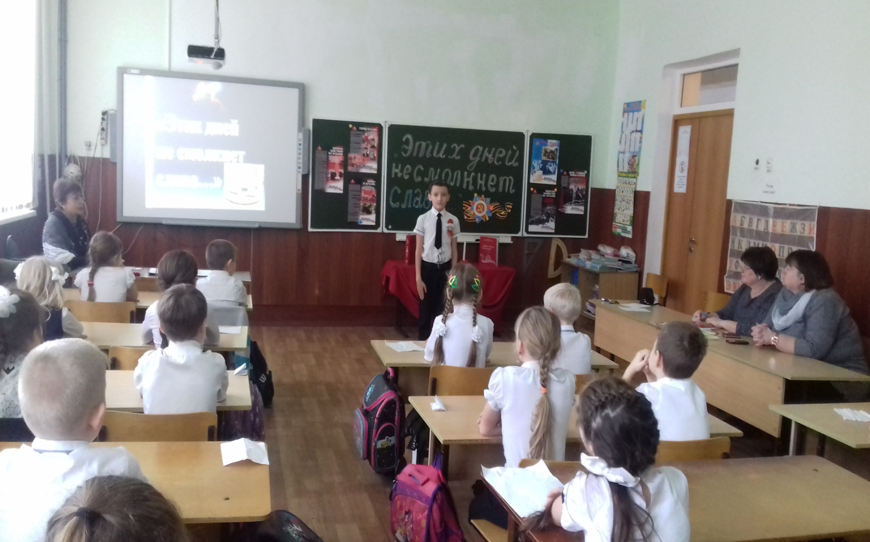
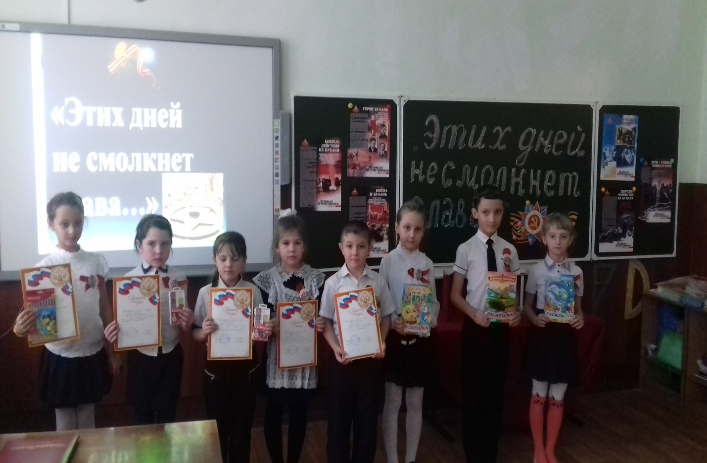

02.02.18г. В СОШ № 20 в 9 классе проведено мероприятие посвященное дню разгрома Советскими войсками немецко-фашистских захватчиков в Сталинградской битве. Учащиеся разделились на две команды, им задавались вопросы, касающиеся исторических событий Сталинградской битвы. По окончании викторины жури, подвело итог и определило команду победителей. Присутствовало 15 человек
